方式一: 手机扫描二维码观看(先保存图片, 再通过qq识别二维码)

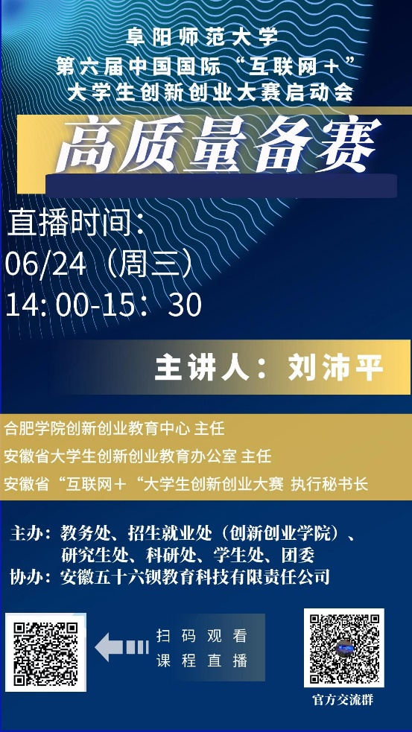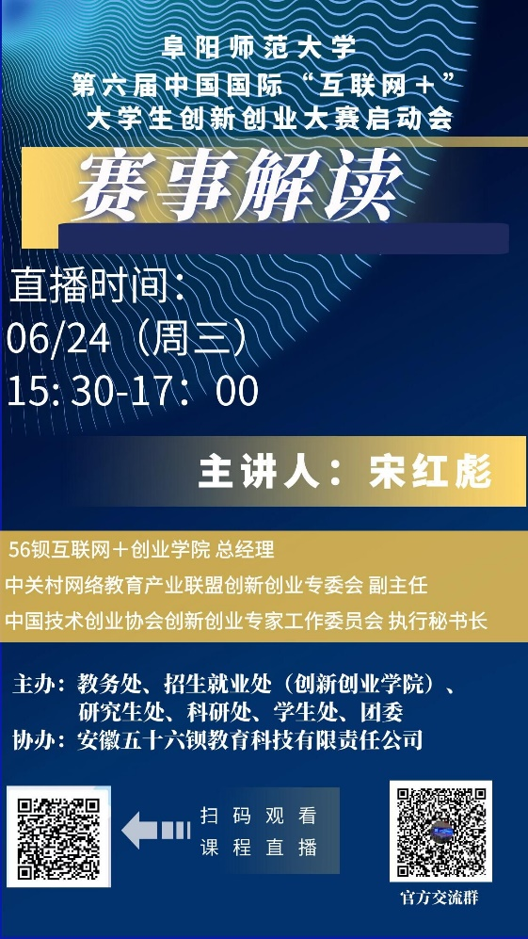

方式二: 电脑登录网址观看
https://ke.qq.com/webcourse/index.html#cid=2583588&term_id=102688768&lite=1&from=800021724

